ТЕЛЕФОН ДОВЕРИЯ:  КУДА ОБРАТИТЬСЯ,  КОГДА ТЕБЕ ТРУДНО | 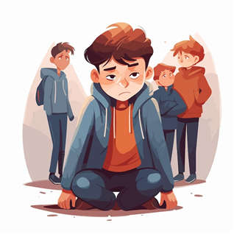
Единый Общероссийский телефон доверия для детей, подростков и их родителей
8-800-2000-122
Центр психолого-педагогической помощи «Эмпатия»
8 (8512) 44-24-94
Диспансерное отделение ГБУЗ АО «ОКПБ»
8 (8512) 51-20-80
8 (927) 572-68-54
Список ситуаций, в которых звонок будет уместен и полезен:
Отношения с близкими  - Ссоры с родителями, непонимание с их стороны, ощущение, что «меня не слышат».  - Развод родителей, появление отчима/мачехи, конфликты в новой семье.  - Конфликты с братьями, сестрами или другими родственниками.  - Чувство, что родители слишком контролируют или, наоборот, равнодушны. | Проблемы в школе  - Страх перед экзаменами (ОГЭ, ЕГЭ), сильный стресс из-за контрольных.  - Конфликты с учителями, несправедливое, по мнению подростка, отношение.  - Травля (буллинг) со стороны одноклассников (оскорбления, угрозы, бойкот).  - Высокая нагрузка, усталость, нежелание идти в школу.
Отношения со сверстниками и друзьями  - Ссора с лучшим другом/подругой, предательство, одиночество.  - Трудности в общении, застенчивость, неумение знакомиться.  - Проблемы в первой любви, неразделенные чувства, расставание, ревность.  - Давление со стороны компании (например, заставляют делать то, что не хочется).  - Ощущение, что ты «белая ворона», поиск себя. | Личные переживания и кризисные состояния  - Суицидальные мысли: «Не хочу жить», «все надоело», мысли о смерти. (Это прямой повод для звонка, не нужно стесняться или бояться).  - Грусть, апатия, постоянное плохое настроение, ничего не радует.  - Тревога, страхи (фобии), панические атаки.  - Низкая самооценка, неуверенность в себе, недовольство своей внешностью.  - Чувство вины или стыда за какой-то поступок.
Трудные и опасные ситуации  - Насилие — пережитое или текущее. Оскорбления и унижения в интернете (кибербуллинг).  - Проблемы с зависимостями (алкоголь, сигареты, наркотики, игромания).  - Нежелательная беременность или заражение ИППП.  - Уход из дома, мысли о побеге. | Если нужна информация  - Подросток не знает, куда обратиться за помощью в своем городе.  - Нужно просто поговорить, потому что не с кем поделиться наболевшим.

Обращение на телефон доверия — это анонимно, бесплатно и доступно 24/7.
Подросток и родители могут позвонить по любому поводу, который беспокоит,
даже если ситуация кажется «стыдной» или «незначительной».
Главное правило: Нет «неправильных» причин для звонка!

